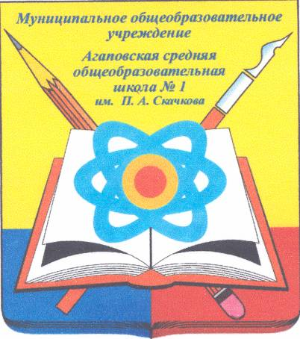




Событие месяца
Районные предметные олимпиады. Итоги

Подведены итоги муниципального этапа Всероссийской олимпиады школьников. Среди победителей, которые будут отмечены Почетной грамотой Управления образования Агаповского муниципального района, присутствуют и представители нашей школы.
Итак, I места заняли:
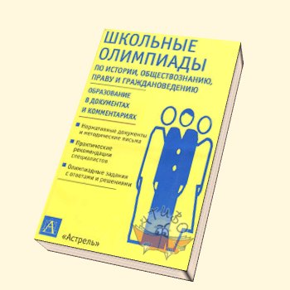
- по русскому языку - Геллеверя Юлия - 10 класс
- по литературе - Геллеверя Юлия - 10 класс
- по английскому языку - Хуснутдинова Динара - 10 класс
- по немецкому языку - Харламова Лидия - 11 класс
- по биологии - Перебеева Ирина - 11 класс
- по МХК - Синенко Юлия - 9 класс
- по информатике - Лихачев Павел - 11 класс
- по технологии - Перебеева Ирина - 11 класс
- по физкультуре - Лихачев Павел - 11 класс, Фролков Игорь - 8 класс, Сарсенгелдина Ардак - 10 класс
II места в активе:
- по русскому языку - Багаутдинова Альбина - 10 класс
- по МХК - Землянухина Авелия - 10 класс, Багавеева Алина - 11 класс
- по технологии - Князева Виктория - 9 класс
III места заняли:
- по немецкому языку - Минигараева Валентина - 11 класс
Коллектив школы и школьная газета от всей души поздравляет всех победителей и призеров, а также учителей, подготовивших их, желает успеха в областном этапе Олимпиады.
Администрация МОУ АСОШ №1 им. П.А. Скачкова

Дата месяца
30 ноября – День матери России

В России отмечать «День матери» стали сравнительно недавно. Хотя невозможно поспорить с тем, что этот праздник - праздник вечности: из поколения в поколение для каждого человека мама – самый главный человек в жизни. Становясь матерью, женщина открывает в себе лучшие качества: доброту, любовь и заботу.
Новый праздник – «День Матери» - постепенно приживается в России. Основанный Президентом Российской Федерации 30 января 1998 года, он празднуется в последнее воскресенье ноября, воздавая должное материнскому труду и их бескорыстной жертве ради блага своих детей. И это правильно: сколько бы хороших, добрых слов ни было сказано мамам, сколько бы поводов для этого ни придумали, лишними они не будут.

Среди многочисленных праздников, отмечаемых в нашей стране, «День Матери» занимает особое место. Это праздник, к которому никто не может остаться равнодушным. В этот день хочется сказать слова благодарности всем Матерям, которые дарят детям любовь, добро, нежность и ласку. Спасибо вам!..
И пусть каждой из вас почаще говорят теплые слова ваши любимые дети!
Пусть на их лицах светится улыбка и радостные искорки сверкают в глазах, когда вы вместе!
Традиции, обычаи, нравы…
Литературный клуб вновь открывает свои двери…
В пятницу, 28 ноября, состоялось очередное заседание литературного клуба нашей школы. В роли гостеприимной хозяйки клуба по традиции выступила учитель литературы Донец И.Е. Заседание долгожданное по той причине, что последнее состоялось еще в январе текущего года. На этот раз главной темой стал отмечаемый 30 ноября - День матери России, а лейтмотивом прочитанных стихов тема - "Мама! Милая мама!".
Участники клуба поделились впечатлениями об услышанных произведениях. С очередными своими стихами познакомили слушателей завсегдатаи, выпускники школы - Лукьянчиков Евгений и Фисанов Владимир.
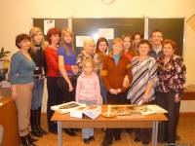
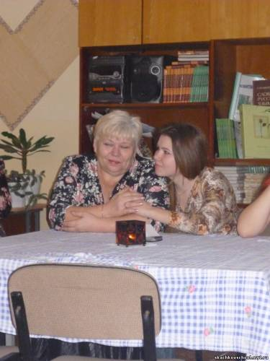
Впервые в заседании приняли участие мамы наших будущих выпускниц 11 класса. Они воочию могли убедиться в значимости данного клуба в нашей школе. Вечер закончился традиционной беседой за чашечкой чая.
На сайте школы www.skachkovschool.my1.ru в раздел "Фотоальбом" добавлены памятные фотографии с этого мероприятия.

Конкурсы, смотры…
Слет трудовых подростковых отрядов «Трудовое лето-2008»
18 ноября 2008 года в районном доме культуры с.Агаповка состоялся Слёт трудовых подростковых отрядов Агаповского муниципального района, принимавших участие в Программе «Трудовое лето - 2008». Подростки подготовили выступление агитбригад, а также презентации своей трудовой деятельности.
За добросовестный труд и активное участие в Программе «Трудовое лето - 2008» лучшим участникам и руководителям трудовых подростковых отрядов были вручены благодарственные письма главы района (25 человек). Среди них учащийся 9 «б» класса Бурдов Николай.
Заключительным этапом мероприятия стало награждение Почетной грамотой главы Агаповского муниципального района с присуждением денежных премий за I, II, III место в ежегодном районном конкурсе на лучший трудовой подростковый отряд по благоустройству сельских поселений «Край родной – милее нет!»:
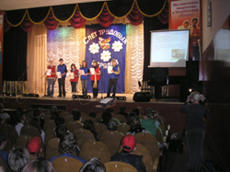
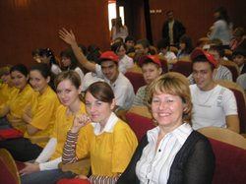
за I место был отмечен трудовой подростковый отряд Агаповского сельского поселения (денежная премия: семь тысяч рублей), в который входили учащиеся АСОШ №1 им.П.А. Скачкова и АСОШ №2.
По материалам сайта: www.agapovka.ru

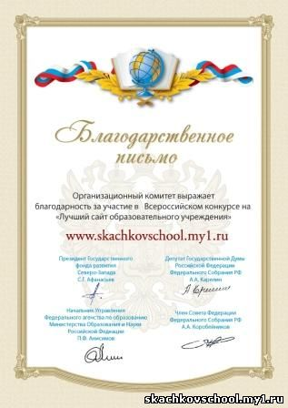
Хорошая новость…
Школьный сайт отмечен!
На адрес электронной почты МОУ Агаповская СОШ №1 им. П.А. Скачкова пришло благодарственное письмо организационного комитета Всероссийского конкурса на "Лучший сайт общеобразовательного учреждения". В нем выражается благодарность за участие в престижном конкурсе сайтов школ, проводимом на сайте: www.schoolbase.ru.

Информация к сведению
Набор в кружок ЛЕГО-конструирования

В нашей школе продолжается набор в кружок по ЛЕГО-конструированию. Посещать данный кружок может любой желающий, учащийся 5-11 классов. Занятия проводит учитель информатики - Фисанов В.С. По всем интересующим Вас вопросам просьба обращаться в кабинет 302.
Школьный парламент
В полку "Ровесников" прибыло!
12 ноября в актовом зале школы состоялась торжественная церемония посвящения 5-классников в детскую общественную организацию "Ровесники".
С приветствием новобранцев обратилась президент школы - Сольская Мария. Министры парламента (Лихачев Павел, Москалева Светлана, Землянухин Антон и Сарсенгелдина Ардак) рассказали об основных положениях и направлениях детской районной организации.

Новоиспеченные ровесники и ровесницы исполнили Гимн организации вместе с учителем музыки Сергеевой А.А. На память от церемонии останутся фотографии и видеозапись этого мероприятия. По окончании пятиклашкам были вручены памятные призы.
Спорт
В призерах!
9 ноября (воскресенье) в ФОКе п. Флюсовая состоялось первенство ДЮСШ по мини-футболу среди школьников 1991 г.р. и моложе.
В соревнования приняли участие 8 команд района, среди которых команда "Альянс" (с. Агаповка) - тренер Фисанов В.С.. Ее основу составляют учащиеся и выпускники нашей школы. По итогам тяжелейших игр наши ребята стали бронзовыми призерами: в групповом турнире они уступили только Субутаку - 2:6, одолев затем Первомайку - 3:0, Светлогорск - 3:2, а в матче за 3 место - Буранный - 6:2. Сильнейшими стали наровчатцы, вторыми - субутакцы.
Состав команды "Альянс":
- Сень Андрей (вратарь)
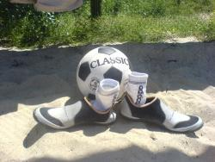
- Казаков Павел
- Куликов Сергей (один из лучших игроков турнира)
- Барсегян Артем
- Блюм Евгений
- Александрин Илья
- Бурдов Николай - 9 "б"
- Полюх Данил - 9 "б"
- Сулейманов Арстан - 9 "б"
- Русаков Андрей - 9 "б"
- Холопов Сергей - 9 "б"
Поздравляем призеров соревнований!!! Удачи им в феврале на Волковском турнире!
Учредители газеты: Автономная некоммерческая организация.
Газета создана по материалам школьного сайта www.skachkovschool.my1.ru
Компьютерная верстка: Фисанов В.С.
Главный редактор: Фисанов В.С.
Газета выходит в ограниченном тираже, при информационной поддержке учеников АСОШ№1.

